Утверждена Постановлением
МКУ «Исполнительный комитет Бехтеревского сельского поселения ЕМР РТ»
_____________________2019 г. №__

ПРОГРАММА КОМПЛЕКСНОГО РАЗВИТИЯ ТРАНСПОРТНОЙ ИНФРАСТРУКТУРЫ НА ТЕРРИТОРИИ МУНИЦИПАЛЬНОГО ОБРАЗОВАНИЯ –БЕХТЕРЕВСКОЕ СЕЛЬСКОЕ ПОСЕЛЕНИЕ
НА ТЕРРИТОРИИ ЕЛАБУЖСКОГОРАЙОНА РЕСПУБЛИКИ ТАТАРСТАН
НА 2019-2035г

2019

Содержание
Паспорт 5
1 Характеристика существующего состояния транспортной инфраструктуры муниципального образования 7
1.1 Анализ положения субъекта Российской Федерации в структуре пространственной организации Российской Федерации, анализ положения поселения в структуре пространственной организации субъекта Российской Федерации 7
1.2 Социально-экономическая характеристика поселения, характеристика градостроительной деятельности на территории поселения, включая деятельность в сфере транспорта, оценку транспортного спроса 9
1.3 Характеристика функционирования и показатели работы транспортной инфраструктуры по видам транспорта 13
1.4 Характеристика сети дорог поселения, параметры дорожного движения (скорость, плотность, состав и интенсивность движения потоков транспортных средств, коэффициент загрузки дорог движением и иные показатели, характеризующие состояние дорожного движения, экологическую нагрузку на окружающую среду от автомобильного транспорта и экономические потери), оценку качества содержания дорог 16
1.5 Анализ состава парка транспортных средств и уровня автомобилизации в поселении, обеспеченность парковками (парковочными местами) 21
1.6 Характеристика работы транспортных средств общего пользования, включая анализ пассажиропотока 23
1.7 Характеристика условий пешеходного и велосипедного передвижения 26
1.8 Характеристика движения грузовых транспортных средств, оценка работы транспортных средств коммунальных и дорожных служб, состояния инфраструктуры для данных транспортных средств 27
1.9 Анализ уровня безопасности дорожного движения 28
1.10 Оценка уровня негативного воздействия транспортной инфраструктуры на окружающую среду, безопасность и здоровье населения 29
1.11 Характеристика существующих условий и перспектив развития и размещения транспортной инфраструктуры поселения 30
1.12 Оценка нормативно-правовой базы, необходимой для функционирования и развития транспортной инфраструктуры 31
1.13 Оценка финансирования транспортной инфраструктуры 32
2 Разработка прогноза транспортного спроса, изменения объемов и характера передвижения населения и перевозок грузов на территории муниципального образования 32
2.1 Прогноз социально-экономического и градостроительного развития поселения 32
2.2 Прогноз транспортного спроса поселения, объемов и характера передвижения населения и перевозок грузов по видам транспорта, имеющегося на территории поселения 34
2.3 Прогноз развития транспортной инфраструктуры по видам транспорта 35
2.4 Прогноз развития дорожной сети поселения 36
2.5 Прогноз уровня автомобилизации, параметров дорожного движения 36
2.6 Прогноз показателей безопасности дорожного движения 37
2.7 Прогноз негативного воздействия транспортной инфраструктуры на окружающую среду и здоровье населения 38
3 Принципиальные варианты развития транспортной инфраструктуры и их укрупненная оценка по целевым показателям (индикаторам) развития транспортной инфраструктуры с последующим выбором предлагаемого к реализации варианта 39
4 Перечень мероприятий (инвестиционных проектов) по проектированию, строительству, реконструкции объектов транспортной инфраструктуры предлагаемого к реализации варианта развития транспортной инфраструктуры, технико-экономических параметрах объектов транспорта, очередности реализации мероприятий (инвестиционных проектов) 41
4.1 Мероприятия по развитию транспортной инфраструктуры по видам транспорта 42
4.2 Мероприятия по развитию транспорта общего пользования, созданию транспортно-пересадочных узлов 42
4.3 Мероприятия по развитию инфраструктуры для легкового автомобильного транспорта, включая развитие единого парковочного пространства 44
4.4 Мероприятия по развитию инфраструктуры пешеходного и велосипедного передвижения 46
4.5 Мероприятия по развитию инфраструктуры для грузового транспорта, транспортных средств коммунальных и дорожных служб 46
4.6 Мероприятия по развитию сети дорог поселения 46
5 Оценка объемов и источников финансирования мероприятий (инвестиционных проектов) по проектированию, строительству, реконструкции объектов транспортной инфраструктуры предлагаемого к реализации варианта развития транспортной инфраструктуры 47
6 Оценка эффективности мероприятий (инвестиционных проектов) по проектированию, строительству, реконструкции объектов транспортной инфраструктуры предлагаемого к реализации варианта развития транспортной инфраструктуры 49
7 Предложения по институциональным преобразованиям, совершенствованию правового и информационного обеспечения деятельности в сфере проектирования, строительства, реконструкции объектов транспортной инфраструктуры 52

Паспорт
программы комплексного развития транспортной инфраструктуры на территории муниципального образования – сельское поселение Бехтеревское
Наименование  Программы | Программа комплексного развития транспортной инфраструктуры на территории муниципального образования – Бехтеревское сельское поселение на территории Елабужского района Республики Татарстан на 2019 – 2035 годы
Основание для разработки  Программы | - Градостроительный кодекс РФ от 29 декабря 2004 № 190-ФЗ;  - Федеральный закон от 06 октября 2003 года № 131-ФЗ  «Об общих принципах организации местного самоуправления в Российской Федерации»;  - Федеральный закон от 08.11.2007 № 257-ФЗ «Об автомобильных дорогах и о дорожной деятельности в Российской Федерации и о внесении изменений в отдельные законодательные акты Российской Федерации»;  - Федеральный закон от 09.02.2007 № 16-ФЗ «О транспортной безопасности»;  - постановление Правительства Российской Федерации от 25 декабря 2015 года № 1440 «Об утверждении требований к программам комплексного развития транспортной инфраструктуры поселений, городских округов»;  - Генеральный план муниципального образования Бехтеревское сельское поселение.
Заказчик Программы | Исполнительный комитет Бехтеревского сельского поселения Елабужского муниципального района Республики Татарстан, 423638, с.Бехтерево ул.Гусева д.8
Разработчик Программы | Исполнительный комитет Елабужского муниципального района РТ
Цели и задачи Программы | Цель программы – развитие современной и эффективной транспортной инфраструктуры муниципального образования Бехтеревское сельское поселение, повышение уровня безопасности движения, доступности и качества оказываемых услуг транспортного комплекса для населения муниципального образования.  Для достижения указанных целей необходимо решение основных задач:  - организация мероприятий по развитию и совершенствованию автомобильных дорог общего пользования;  - организация мероприятий по улучшению условий дорожного движения;  - организация мероприятий по повышению безопасности дорожного движения.
Целевые показатели (индикаторы) развития транспортной инфраструктуры | - количество остановочных пунктов на маршрутах общественного транспорта в нормативном состоянии;  - протяженность дорог общего пользования;  - плотность УДС;  -соответствие уровня обеспеченности временными парковками у объектов культуры и образования.
Сроки и этапы реализации Программы | Срок реализации Программы: 2019 – 2035 годы.  Реализация программы не предусматривает подразделения на этапы.
Укрупненное описание запланированных мероприятий (инвестиционных проектов) по проектированию, строительству, реконструкции объектов транспортной инфраструктуры (групп мероприятий, подпрограмм, инвестиционных проектов) | Мероприятия, описанные в настоящей Программе, направлены на повышение уровня комфортности и безопасности пользователей транспортных средств и на улучшение социально-экономического положения муниципального образования Бехтеревское сельское поселение
Объемы и источники финансирования Программы | Общий объем финансовых средств, необходимых для реализации мероприятий Программы в 2019-2035 годах составит 26190,5 тыс. руб., из них средства бюджета муниципального образования Бехтеревское сельское поселение – 2967,7 тыс. руб., бюджет Республики Татарстан – 23222,8 тыс. руб., в том числе по годам:  в 2019 году – 4500,0 тыс. руб.;  в 2020 году – 3000,0 тыс. руб.;  в 2021 году – 3710,0 тыс. руб.;  в 2022 году – 3710,0 тыс. руб.;  в 2023 году – 5842,5 тыс. руб.;  в 2024 - 2035 годы – 5428,0 тыс. руб.  Объемы средств для финансирования Программы носят прогнозный характер и подлежат ежегодной корректировке представительным органом местного самоуправления.

Характеристика существующего состояния транспортной инфраструктуры муниципального образования

Анализ положения субъекта Российской Федерации в структуре пространственной организации Российской Федерации, анализ положения поселения в структуре пространственной организации субъекта Российской Федерации
Республика Татарстан является субъектом Российской Федерации, расположена в центре Европейской части России на Восточно-Европейской равнине, в месте слияния двух рек — Волги и Камы. Территориально входит в состав Приволжского федерального округа, экономически относится к Поволжскому экономическому району. Столица республики – город Казань.
Республика Татарстан граничит с Кировской, Ульяновской, Самарской и Оренбургской областями, Республикой Башкортостан, Республикой Марий Эл, Удмуртской Республикой и Чувашской Республикой. Площадь рассматриваемого субъекта составляет 67 847км², протяженность территории – 290 км с севера на юг и 460 км с запада на восток.
В рамках муниципального устройства республики, в границах административно-территориальных единиц Татарстана образовано956 муниципальных образований:
- 2 городских округа;
- 43 муниципальных района;
- 39 городских поселений;
- 872 сельских поселения.
Елабужский муниципальный район занимает выгодное экономико-географическое положение на северо-востоке Республики Татарстан, находясь на пересечении важных магистралей, соединяющих запад и восток республики, север и юг в восточной ее части, имеет достаточную ресурсную обеспеченность (нефть, нерудные полезные ископаемые, лесные, водные, земельные ресурсы).
Административный центр Елабужского муниципального района – город Елабуга расположен в 215 км от столицы Республики Татарстан – города Казань, в 180 км от столицы Удмуртии – города Ижевск, в 360 км от столицы Башкирии – города Уфа.
Елабужский муниципальный район граничит со следующими муниципальными образованиями республики:
- на западе – с Мамадышским муниципальным районом;
- на севере и северо-востоке – с Республикой Удмуртия и Менделеевским муниципальным районом;
- на востоке и юго-востоке –Тукаевским муниципальным районом, городским округом Набережные Челны;
- на юге – с Тукаевским и Нижнекамским муниципальными районами.
Административное устройство Елабужского муниципального района определено Законом Республики Татарстан от 31 января 2005 года №22-3РТ «Об установлении границ территорий и статусе муниципального образования «Елабужский муниципальный район» и муниципальных образований в его составе» и представлено одним городским поселением и 15 сельскими поселениями, включающими в себя 50 населенных пунктов:
- Альметьевское сельское поселение;
- Бехтеревское сельское поселение;
- Большееловское сельское поселение;
- Большекачкинское сельское поселение;
- Большешурнякское сельское поселение;
- Костенеевское сельское поселение;
- Лекаревское сельское поселение;
- Мортовское сельское поселение;
- Мурзихинское сельское поселение;
- Поспеловское сельское поселение;
- Старокуклюкское сельское поселение;
- Староюрашское сельское поселение;
- Танайское сельское поселение;
- Татарско-Дюм-Дюмское сельское поселение.
Бехтеревское сельское поселение расположено на северо-востоке Республики Татарстан, в северной части Елабужского муниципального района. Большекачкинское сельское поселение граничит на севере и северо-востоке с Поспеловским сельским поселением, на востоке и юго-востоке с муниципальным образованием «г. Елабуга», на западе и северо-западе с Альметьевским сельским поселением Елабужского муниципального района. Площадь территории поселения составляет 85,45км².Административный центр поселения – село Бехтерево. В состав Бехтеревского сельского поселения входят 2 населенных пункта: с. Бехтерево и с. Гари.

Социально-экономическая характеристика поселения, характеристика градостроительной деятельности на территории поселения, включая деятельность в сфере транспорта, оценку транспортного спроса
Одним из показателей экономического развития является численность населения. Изменение численности населения служит индикатором уровня жизни в Поселении, привлекательности территории для проживания, осуществления деятельности.
По состоянию на 1 января 2018 года численность населения муниципального образования Бехтеревское сельское поселение насчитывала 1122 человека. Динамика численности населения муниципального образования за последние 5 лет представлена в таблице 1.
Таблица 1 – Динамика численности населения муниципального образования Бехтеревское
Год | 2013 | 2014 | 2015 | 2016 | 2017 | 2018
Численность населения, чел. | 1109 | 1120 | 1126 | 1100 | 1122 | 1123
В муниципальном образовании Бехтеревское за последние 5 лет наблюдается стабилизация численности населения на среднем уровне 1114 человека с нерегулярной флуктуацией: + до 0,7%, – до 1,3 %. В 2017 году прирост населения относительно среднего за пять лет уровня составил 0,7 %. По данным государственной статистики по муниципальному образованию Бехтеревское:
- коэффициент прироста составил 6,3 промилле (число родившихся– 18 человек, число умерших 11 человек);
- общий коэффициент рождаемости –16,2 промилле;
- общий коэффициент смертности –9,9 промилле.
Согласно данным государственной статистики, структура населения муниципального образования в плане трудоспособности представляется следующим образом:
Миграция трудоспособного населения по муниципальному образованию Бехтеревское сельское поселение за 2016 год имеет положительное сальдо в размере 0,6 %. Число прибывших в муниципальное образование лиц трудоспособного возраста составило 21(1,9 % от общей численности населения). Число выбывших из муниципального образования лиц трудоспособного возраста составило 14(1,3 % от общей численности населения).
Среднемесячная заработная плата работников организаций всех форм собственности в 2017 году составляла 29 083,2руб. в муниципальном образовании Бехтеревском сельском поселении. Среднемесячная заработная плата работников муниципальных организаций и органов местного самоуправления муниципального образования в 2017 году составляла 30719,6 руб., что также находится в допусках областных показателей.
В юго-западной части сельского поселения функционирует производственная база ОЭЗ ППТ «Алабуга». Основными сельскохозяйственными предприятиями муниципального образования Бехтеревское сельское поселениеявляются: ОАО «Елабужское ХПП», ООО «Бехтерево»
В муниципальном образовании Бехтеревское функционируют следующие учреждения культуры:
- Бехтеревский СДК;
- Гаринский клуб»
- Библиотека с.Бехтерево;
- Библиотека с.Гари.
В поселении расположен культурно-познавательный объект – Музей истории церкви Петра и Павла и религиозные (паломнические) объекты – Церковь Петра и Павла, Ильинская церковь.
На территории муниципального образования Бехтеревское сельское поселение функционируют:
- 2 дошкольных образовательных учреждения(в с. Бехтерево и с. Гари);
- Муниципальное бюджетное дошкольное образовательное учреждение "Бехтеревский детский сад" Елабужского муниципального района Республики Татарстан;
- МБДОУ "Гаринский детский сад" Елабужского муниципального района РТ;
- МБОУ «Бехтеревская средняя общеобразовательная школа» Елабужского муниципального района.
Медицинское обслуживание населения Елабужского муниципального района осуществляет МБУЗ «Елабужская центральная районная больница», поликлиники и стационары которой расположены в г.Елабуга.
Бехтеревское сельское поселение располагается в нормативном радиусе обслуживания станции скорой медицинской помощи, расположенной в г. Елабуга.
Из амбулаторно-поликлинических учреждений в Бехтеревском сельском поселении функционируют 2 фельдшерско-акушерских пункта: Бехтеревский фельдшерско-акушерский пункт проектной мощностью 23 посещения в смену и Гаринский ФАП проектной мощностью 15 посещений в смену
Транспортный спрос населения на территории муниципального образования удовлетворяется в большей степени за счет использования личного транспорта и пеших перемещений, а также за счет немоторизированного транспорта.
Перевозка пассажиров в муниципальном образовании Бехтеревское сельское поселение организуется в основном автотранспортными предприятиям, осуществляющими пассажироперевозки автомобильным транспортом по районному центру, между населенными пунктами и между городами Республики Татарстан и соседних областей. В парке автотранспортных предприятий находятся автобусы различных производителей, маршрутные такси и микроавтобусы. Маршруты, по которым следуют автобусы, утверждаются администрацией области и районной администраций. Расписание движения и остановочные пункты также согласуются с администрацией района и области. Маршруты следования общественного автотранспорта составлены так, чтобы жители разных населенных пунктов района могли беспрепятственно и с наименьшим количеством пересадок добираться от своего дома до районного центра и в другие населенные пункты района. Пассажиры, которым приходиться добираться с пересадками и те, кто много передвигается на общественном транспорте в месяц, могут приобрести месячные проездные билеты.
Кроме того, учитывая территориальную близость села Бехтерево к городу Елабуге (от границы города до центра поселка порядка 10-х километров), указанный поселок входит в сферу обслуживания городского общественного транспорта города Елабуги.
Транспортный спрос на территории муниципального образования Бехтеревское формируется за счет грузовых и деловых корреспонденций заинтересованных субъектов экономической деятельности поселения, трудовых корреспонденций в ходе маятниковой трудовой миграции, а также учебных и социально-бытовых корреспонденций жителей сельских населенных пунктов.

Характеристика функционирования и показатели работы транспортной инфраструктуры по видам транспорта
Развитие транспортной системы муниципального образования Бехтеревское сельское поселение является необходимым условием улучшения качества жизни населения муниципального образования.
Наличием и состоянием сети автомобильных дорог определяется территориальная целостность и единство экономического пространства. Недооценка проблемы несоответствия состояния дорог и инфраструктуры местного значения социально-экономическим потребностям общества является одной из причин экономических трудностей и негативных социальных процессов.
Основными структурными элементами транспортной инфраструктуры сельского поселения являются: сеть улиц и дорог, а также сопряженная с ней сеть общественного транспорта.
Внешние транспортно-экономические связи муниципального образования Бехтеревское сельское поселение с другими регионами осуществляются автомобильным (индивидуальным и общественным) и железнодорожным видами транспорта.
На территории Елабужского района функционирует железнодорожный транспорт необщего пользования, проходящей по территории Бехтеревского сельского поселения от производственная база ОЭЗ ППТ «Алабуга» станции «Промышленная» до станции «Тихоново». Протяжённость железных дорог в границах поселения составляет 4 км.
Автомобильный транспорт является основным видом транспорта, которым осуществляется значительная часть внешних и внутригородских пассажирских перевозок, а также большая часть грузовых перевозок.
Пассажирские перевозки автомобильным транспортом общего пользования в муниципальном образовании Бехтеревское сельское поселение осуществляются по пригородному муниципальному маршруту № 104 Елабуга – н.п. Бехтерево и № 105 Елабуга – н.п. Гари.
Доля территорий, находящихся в нормативно-пешеходной доступности остановочных пунктов составляет 94 %.
Схема пригородных муниципальных маршрутов регулярных перевозок Республики, проходящих по территории муниципального образования Бехтеревское сельское поселение, показана на рисунке 1.
Водный и воздушный транспорт не используются.

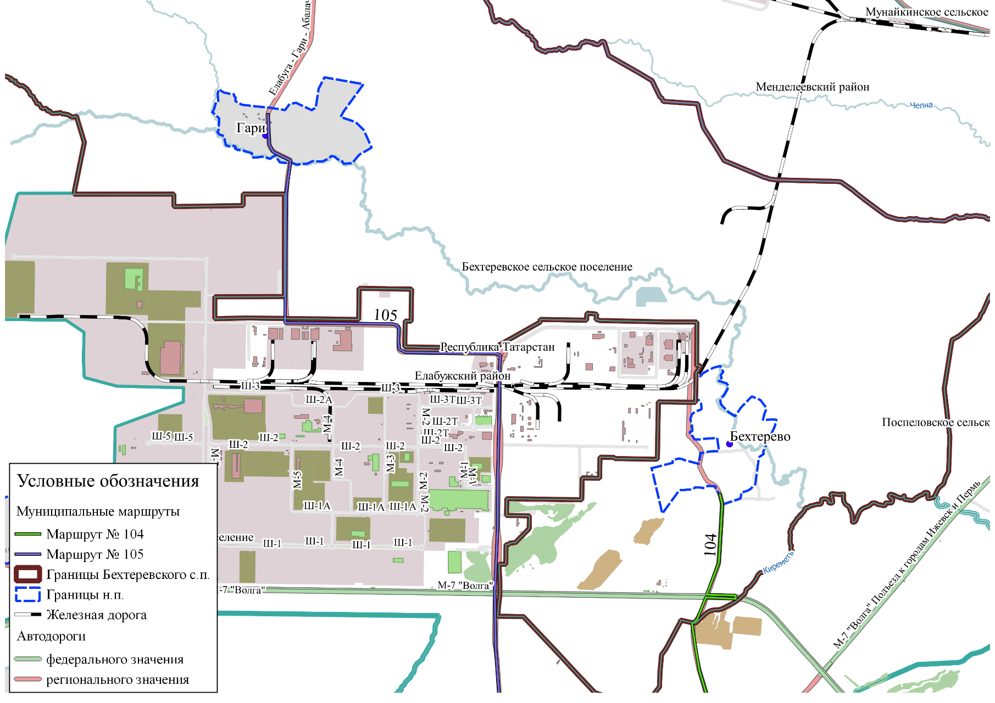
Рисунок 1 – Схема движения пригородных муниципальных маршрутов

Характеристика сети дорог поселения, параметры дорожного движения (скорость, плотность, состав и интенсивность движения потоков транспортных средств, коэффициент загрузки дорог движением и иные показатели, характеризующие состояние дорожного движения, экологическую нагрузку на окружающую среду от автомобильного транспорта и экономические потери), оценку качества содержания дорог
Автомобильные дороги являются важнейшей составной частью транспортной инфраструктуры муниципального образования Бехтеревское сельское поселение. Они связывают территорию поселения с населенными пунктами Елабужского района и Республикой Татарстан, населенные пункты поселения с административным центром – с. Бехтерево, обеспечивают жизнедеятельность населенных пунктов поселения, во многом определяют возможности развития поселения, по ним осуществляются автомобильные перевозки грузов и пассажиров. От уровня развития сети автомобильных дорог во многом зависит решение задач достижения устойчивого экономического роста муниципального образования, повышения конкурентоспособности местных производителей и улучшения качества жизни населения.
Внешние связи муниципального образования Бехтеревского сельского поселения с г. Елабугой и другими населенными пунктами Республики Татарстан осуществляются по автодороге федерального значения М-7 «Волга» Москва – Владимир – Нижний Новгород – Казань – Уфа протяженностью в пределах поселения 3,0 км.
По территории Бехтеревского сельского поселения проходят 3 дороги регионального значения: а/д «Елабуга – Ижевск»–Бехтерево, протяженностью 1,755 км, а/д Елабуга – Гари –Абалач, протяженностью 8,585и а/д «Елабуга – Гари –Абалач» – Станция «Полянка», протяженностью 2,000 км.
Данные по протяженности улично-дорожной сети приведены в таблице 2.

Таблица 2 – Протяженность дорог общего пользования, проходящих в границах муниципального образования Бехтеревское сельское поселение
№ п/п | Наименование автомобильной дороги | Протяженность, км
1 | Общая протяженность дорог общего пользования, из них: | 23,632
2 | дороги федерального значения | 3,000
3 | дороги регионального и межмуниципального значения | 12,340
4 | дороги местного значения | 8,292
Дорожная сеть на территории муниципального образования Бехтеревское сельское поселение формируется дорогами федерального и регионального значения. Схема дорожной сети автомобильных дорог показана на рисунке 2.
Протяженность автомобильных дорог общего пользования, проходящих по муниципальному образованию Бехтеревское сельское поселение составляет 23,922 км. Перечень автомобильных дорог общего пользования приведен в таблице 3.
Интенсивность автомобильной дороги федерального значения составляет 2159 ед./ч, пропускная способность – 5000 ед./ч, коэффициент загрузки – 0,43.
Основная часть дорог общего пользования муниципального образования Бехтеревское сельское поселение относится к классу автомобильных дорог «Дорога обычного типа (нескоростная дорога)» с категорией V. Для V категории предусматривается количество полос – 1, ширина полосы 4,5 метра, разделительная полоса не требуется, допускается пересечение в одном уровне с автомобильными дорогами, велосипедными и пешеходными дорожками, с железными дорогами и допускается доступ на дорогу с примыканием в одном уровне.
Уровень загрузки дорог местного значения составляет не более 30 %, наибольшая загрузка наблюдается на дороге федерального значения М-7 «Волга» и составляет 43 % от пропускной способности дороги.

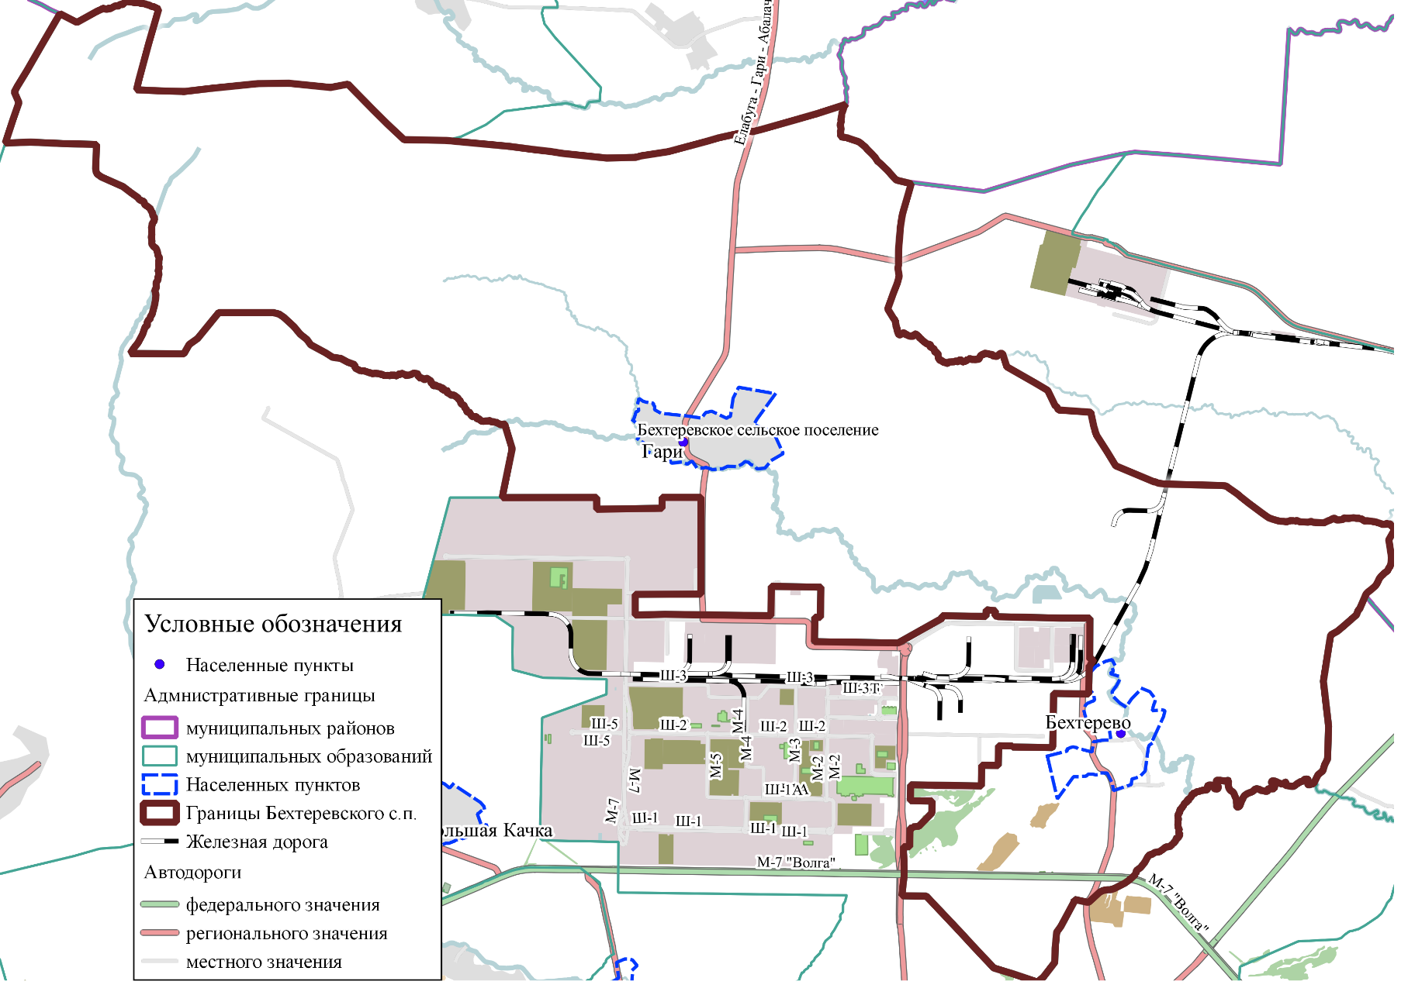
Рисунок 2 – Дорожная сеть муниципального образования Бехтеревское сельское поселение
Таблица 3 – Перечень дорог общего пользования, проходящих по территории муниципального образования Бехтеревское
№ п/п | Наименование дороги | Категория дороги | Общая протяженность дороги, км | Участки по видам покрытия |  |  |  | Общее число полос движения | Ширина полосы движения, м
 |  |  |  | цементо  бетон | асфальто  бетон | щебень, гравий | грунт
Автомобильные дороги федерального значения
1 | М – 7 «Волга» (Москва - Владимир - Нижний Новгород - Казань - Уфа | Iб | 3,000 | - | 3,0 | - | - | 4 | 3,75
Автомобильные дороги регионального значения
2 | Елабуга - Гари –Абалач | IV | 7,185 | - | 7,185 | - | - | 2 | 3,0 - 3,25
3 | Елабуга - Гари –Абалач | III | 1,400 | - | 1,400 | - | - | 2 | 3,25 - 3,5
4 | "Елабуга - Ижевск" - Бехтерево | IV | 1,755 | - | 1,755 | - | - | 2 | 3,0 - 3,25
5 | "Елабуга - Гари –Абалач" - Станция "Полянка" | III | 2,000 | - | 2,000 | - | - | 2 | 3,25 - 3,5
Автомобильные дороги местного значения
6 | с. Бехтерево, ул. Дальная | V | 0,567 | - | - | 0,567 | - | - | 4,5
7 | с. Бехтерево, ул. А.П. Гусева | IV | 0,742 | 0,742 | - | - | - | - | 4,5
8 | с. Бехтерево, ул. Тарловская 2 | V | 0,287 | - | - | 0,287 | - | - | 4,5
9 | с. Бехтерево, ул. Тарловская 1 | V | 0,355 | - | - | 0,355 | - | - | 4,5
10 | с. Бехтерево, ул. Полевая | V | 0,326 | - | - | 0,326 | - | - | 4,5
11 | с. Бехтерево, ул. Церковная | IV | 0,58 | 0,58 | - | - | - | - | 4,5
12 | с. Бехтерево, ул. Смычка | IV | 0,639 | 0,639 | - | - | - | - | 4,5
13 | с. Бехтерево, пер. Смычка | V | 0,334 | - | - | 0,334 | - | - | 4,5
14 | с. Бехтерево, ул. Широкая | V | 1,34 | - | - | 1,34 | - | - | 4,5
15 | с. Бехтерево, пер. Широкий | V | 0,192 | - | - | 0,192 | - | - | 4,5
16 | с. Бехтерево, ул. Зеленая | V | 0,899 | - | - | 0,899 | - | - | 4,5
17 | с. Гари, ул. Родниковая | V | 0,267 | 0,267 | - | - | - | - | 4,5
18 | с. Гари, ул. Средняя | V | 0,08 | - | - | - | 0,08 | - | 4,5
19 | с. Гари, ул. Центральная | V | 0,884 | - | - | 0,884 | - |  | 4,5
20 | с. Гари, ул. Гаринская | V | 0,165 | - | - | 0,165 | - |  | 4,5
21 | с. Гари, ул. Школьная | V | 0,635 | 0,635 | - | - | - |  | 4,5
22 | С.Бехтерево ул. С мостовым переходом | V | 1,270 | 0,612 | 0,658 |  |  |  | 4,5

Елабужский район характеризуется высокой плотностью дорожной сети. В районе показатель плотности дорожной сети составляет 0,44 км/км², что показывает высокую разветвленность сети улиц и дорог. Плотность улично-дорожной сети в пределах муниципального образования Бехтеревское сельское поселение составляет 0,26 км/км².
Экологическая нагрузка со стороны участников дорожного движения оценивается как низкая ввиду следующих обстоятельств:
- невысокие значения интенсивности движения и загрузки УДС;
- незначительная доля грузовых транспортных средств в общем потоке;
- отсутствие заторовых ситуаций.
К недостаткам улично-дорожной сети муниципального образования можно отнести неудовлетворительное состояние и отсутствие тротуаров, необходимых для упорядочения движения пешеходов, вследствие чего существует высокая вероятность возникновение ДТП с участием пешеходов на улицах населенных пунктов.

Анализ состава парка транспортных средств и уровня автомобилизации в поселении, обеспеченность парковками (парковочными местами)

Для проведения количественного и качественного анализа активного парка транспортных средств на территории муниципального образования Бехтеревское сельское поселение были использованы данные отчетов Федеральной налоговой службы Российской Федерации (ФНС РФ). Количественные характеристики парка транспортных средств поселения по итогам 2016 года приведены в таблице 4.

Таблица 4 – Количественные характеристики парка транспортных средств муниципального образования Бехтеревское сельское поселение
Наименование | Всего, ед. | В собственности организаций, ед. | В собственности граждан, ед.
Транспортные средства, всего,  в том числе: | 391 | 3 | 388
легковые автомобили | 350 | 3 | 347
мотоциклы, мотороллеры | 2 | 0 | 2
автобусы | 1 | 0 | 1
грузовые автомобили | 38 | 0 | 38
Из таблицы следует, что подавляющую часть транспортных средств, зарегистрированных на территории сельского поселения, составляют легковые автомобили. Доля грузового транспорта является незначительной, но имеет тенденцию к увеличению. Доля автобусов практически не изменяется в течение данного промежутка времени.
Анализ полученной информации по параметрам размещения мест для стоянки и остановки транспортных средств позволит оценить степень удовлетворения спроса на парковочное пространство и порождаемую им нагрузку на дорожную сеть.
Хранение автотранспорта на территории муниципального образования Бехтеревское сельское поселение осуществляется в пределах участков объектов притяжения и на придомовых участках жителей поселения.
Уровень автомобилизации по муниципальному образованию Бехтеревское сельское поселение на 2016 год составляет 315 автомобилей на 1000 человек.
Согласно проведенного расчета потребности в машино-местах для временного хранения ТС был выявлен дефицит выявлен у «Бехтеревская СОШ» и Гаринский СК в количестве 14 машино-мест.

Характеристика работы транспортных средств общего пользования, включая анализ пассажиропотока
Пассажирский транспорт является важнейшим элементом сферы обслуживания населения, без которого невозможно нормальное функционирование общества. Он призван удовлетворять потребности населения в передвижениях, вызванные производственными, бытовыми, культурными целями.
Пассажирские перевозки осуществляются согласно утверждённому реестру муниципальных маршрутов регулярных перевозок Елабужского муниципального района. Перевозкой пассажиров занимаются 2 перевозчика: ИП Алиев И.Д. и Худан Л.И. По территории муниципального образования Бехтеревское сельское поселение проходят 2 маршрута:
- №104Елабуга – н.п. Бехтерево;
- №105Елабуга – н.п. Гари.
В таблице 5 приведены данные по технико-эксплуатационным параметрам регулярных маршрутов общественного транспорта, проходящих по территории муниципального образования Бехтеревское сельское поселение.
Таблица 5 – Данные по технико-эксплуатационным параметрам регулярных маршрутов общественного транспорта
№ п/п | Регистрационный номер маршрута | Наимено-вание маршрута | Протяженность маршрута, км | Количество рейсов в месяц | Макси-мальное количество ТС | Марка ТС на маршруте | Месячный пассажиропоток, тыс. чел. | Норматив-ная вместимость ТС, чел.
 | 104 | Елабуга-н.п. Бехтерево | 37,4 | 168 186 | 1 | Форд 222702 | - | 18
 | 105 | Елабуга-н.п. Гари | 52,8 | 60-62 | 1 | FIAT DUCATO | 2,6 | 19
Примечание – данные по максимальному количеству ТС на муниципальных маршрутах были получены из отчетов за 2017 год по пассажирским перевозкам, предоставленных перевозчиками.
Одним из важнейших компонентов инфраструктуры системы маршрутных пассажирский перевозок являются остановочные пункты. Для безопасной и удобной их эксплуатации как со стороны пассажиров, так и для водителей, осуществляющих пассажирские перевозки, и для других участников дорожного движения необходимо при устройстве остановок общественного транспорта соблюдать требования ГОСТ Р 52766-2007 «Дороги автомобильные общего пользования. Элементы обустройства. Общие требования» и других нормативных документов, регламентирующих работы дорожных служб по обустройству остановочных пунктов с учетом комфортных условий для различных (в том числе и маломобильных) групп населения.
На рисунке 3 представлена картограмма размещения остановочных пунктов поселения. В таблице 6 приведены данные по обустройству остановочных пунктов исследуемого муниципального образования.
Таблица 6 – Обустройство остановок общественного транспорта на территории МО Бехтеревское сельское поселение
№ п/п | Название | Направле-ние | Автобус-ный павильон | Посадоч-ная площадка | Остановочная площадка | Знак остановки | Освеще-ние | Пешеходный переход
1 | Н. п. Бехтерево | Прямое | + | - | + | - | - | -
2 | Н. п. Гари | Прямое | - | - | - | - | - | +
3 | с/о "Каринка" | + | + | + | + | - | + | +

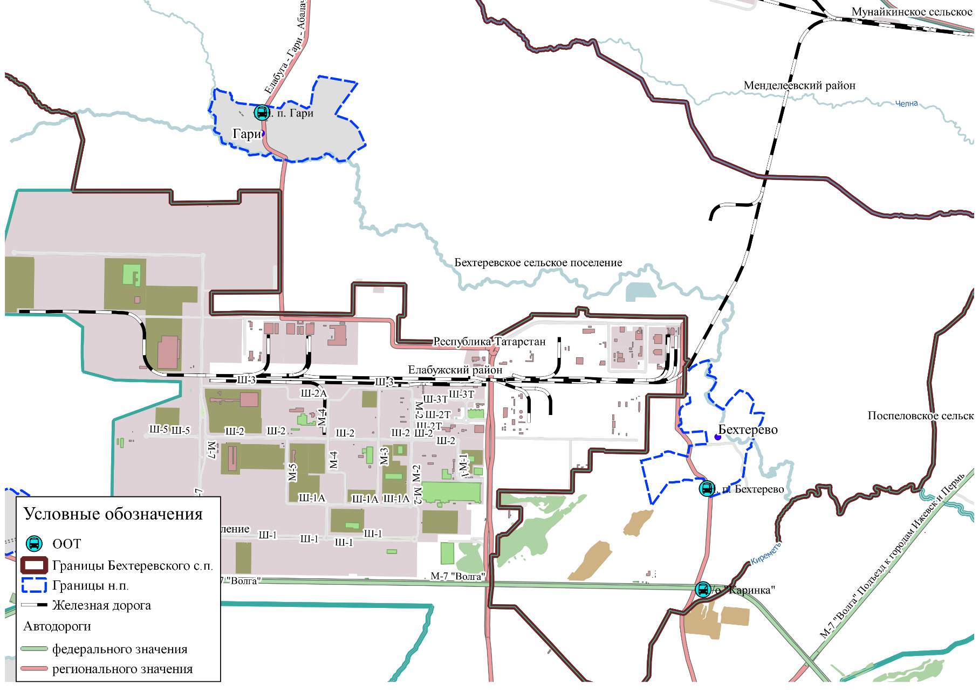
Рисунок3 – Картограмма размещения остановочных пунктов муниципального образования Бехтеревское сельское поселение

Характеристика условий пешеходного и велосипедного передвижения
Пешеходное движение является наиболее предпочтительным видом корреспонденций, поскольку предъявляет наименьшие требования к транспортной инфраструктуре, не порождает негативных последствий, связанных с загрязнением окружающей среды и зашумлением, а также способствует повышению уровня здоровья населения. Однако для удобного и безопасного перемещения граждан следует обеспечить улично-дорожную сеть необходимыми пешеходными связями с использованием соответствующих технических средств организации дорожного движения.
Большая часть улиц и дорог муниципального образования Бехтеревское сельское поселение не обеспечены тротуарами и пешеходными дорожками. Обустройство улично-дорожной сети поселения современной пешеходной инфраструктурой позволит решить ряд задач:
- повысить уровень безопасности и комфорта пешеходного движения;
- обеспечить пешеходную доступность населенных пунктов поселения;
- повысить качество пеших трудовых миграций жителей поселения, т. е. перемещения до мест приложения труда;
- обеспечить пешеходные связи периферии поселения с центральным районом;
- обеспечить пешеходную доступность объектов культурно-бытового обслуживания;
- повысить пешеходную связность внутри населенных пунктов поселения;
- обеспечить пешеходными маршрутами историко-ландшафтные комплексы, имеющие статус культурного наследия, в целях рекреации и развития туризма.
Улично-дорожная сеть муниципального образования Бехтеревское сельское поселение не оборудована наружным электроосвещением.
Велосипедное движение обладает теми же преимуществами, что и пешеходные перемещения, к тому же позволяет осуществлять корреспонденции на большие расстояния. Специализированные дорожки для велосипедного передвижения на территории поселения не предусмотрены. Движение велосипедистов осуществляется в соответствии с требованиями ПДД по дорогам общего пользования.

Характеристика движения грузовых транспортных средств, оценка работы транспортных средств коммунальных и дорожных служб, состояния инфраструктуры для данных транспортных средств
Грузовой транспорт является основным видом транспорта для перемещения грузов от места производства к месту потребления.
По территории муниципального образования Бехтеревского сельского поселения проходит автомобильная дорога федерального значения М-7 «Волга», которая характеризуется наиболее интенсивными грузоперевозками. Интенсивность движения грузового транспорта в пиковый период составляет 450 транспортных средств в час. Однако эти перевозки носят транзитный характер и не оказывают существенного влияния на транспортную и экологическую ситуацию в муниципальном образовании в целом.
Основные маршруты движения грузового транспорта в муниципальном образовании проходят по автомобильным дорогам регионального значения Елабуга – Гари –Абалач.
Основными предприятиями, осуществляющими грузовые перевозки на территории муниципального образования, являются ОЭЗ ППТ «Алабуга», ОАО «Елабужское ХПП», ООО «Бехтерево».
Определение подрядной организации по содержанию автомобильных дорог местного значения осуществляется в порядке, установленном Федеральным законом от 05.04.2013 N 44-ФЗ «О контрактной системе в сфере закупок товаров, работ, услуг для обеспечения государственных и муниципальных нужд».
Работы по содержанию автомобильной дороги федерального значения М-7 «Волга» выполняет ФКУ Упрдор Москва – Нижний Новгород.

Анализ уровня безопасности дорожного движения
Всесторонний анализ данных о ДТП является одной из наиболее важных составляющих частей работы по организации и обеспечению безопасности дорожного движения.
На сегодняшний день проблема аварийности на автомобильных дорогах приобретает особую остроту в связи с увеличением парка транспортных средств, несоответствием дорожно-транспортной инфраструктуры потребностям участников дорожного движения и крайне низкой дисциплиной как водителей, так и пешеходов.
В настоящее время обеспечение безопасности дорожного движения как на дорогах и улицах населенных пунктов, так и на трассах регионального и федерального значения, предупреждение дорожно-транспортных происшествий и снижение тяжести их последствий является одной из актуальных задач комплексного развития транспортной инфраструктуры.
В качестве исходных данных для анализа статистики аварийности были использованы данные официальной статистики аварийности Главного управления по обеспечению безопасности дорожного движения (ГИБДД) РФ, открытые данные, предоставленные министерством внутренних дел РФ.
В 2017 году произошло 140 учетных дорожно-транспортных происшествий. В результате данных ДТП 12 человека погибло, 188 человек получили ранения. Социальный риск за 2017 год составил 14 погибших на 100 тысяч населения. Тяжесть последствий, рассчитываемая как доля погибших в ДТП от общего числа пострадавших (погибшие и раненые), за 2017 год составила 6 %. Таким образом, можно сделать вывод, что аварийность на дорогах Елабужского района в 2017 году находилась на достаточно низком уровне.
Общая статистика аварийности за трехлетний период по Елабужскому району приведена в таблице 7.
Таблица 7 – Статистика ДТП в Елабужском районе за 2015 – 2017 гг.
Общие данные | 2015 г. | 2016 г. | 2017 г.
Количество учетных ДТП, единиц | 110 | 99 | 140
Погибло, человек | 14 | 9 | 12
Ранено, человек | 175 | 148 | 188
Соц. риск, погибших на 100 тысяч населения | 16 | 10 | 14
Тяжесть последствий, % | 8 | 6 | 6
В 2016 году снизились все показатели относительно 2015 года. Однако в 2017 году произошло увеличение всех показателей относительно 2016 года
На территории муниципального образования Бехтеревское сельское поселение мест концентрации не выявлено.

Оценка уровня негативного воздействия транспортной инфраструктуры на окружающую среду, безопасность и здоровье населения
Автомобильный транспорт и инфраструктура автотранспортного комплекса относится к главным источникам загрязнения окружающей среды.
Основной причиной высокого загрязнения воздушного бассейна выбросами автотранспорта является увеличение количества автотранспорта, его изношенность и некачественное топливо.
Отработавшие газы двигателей внутреннего сгорания содержат вредные вещества и соединения, в том числе канцерогенные. Нефтепродукты, продукты износа шин, тормозных накладок, хлориды, используемые в качестве антиобледенителей дорожных покрытий, загрязняют придорожные полосы и водные объекты.
Главный компонент выхлопов двигателей внутреннего сгорания (кроме шума) – окись углерода (угарный газ) – опасен для человека, животных, вызывает отравление различной степени в зависимости от концентрации. При взаимодействии выбросов автомобилей и смесей загрязняющих веществ в воздухе могут образоваться новые вещества, более агрессивные. На прилегающих территориях к автомобильным дорогам вода, почва и растительность является носителями ряда канцерогенных веществ. Недопустимо выращивание здесь овощей, фруктов и скармливание травы животным.
Одним из направлений в работе по снижению негативного влияния автотранспорта на загрязнение окружающей среды является дальнейшее расширение использования альтернативного топлива – сжатого и сжиженного газа, благоустройство дорог, контроль работы двигателей.
Из общего количества проб воздуха, не соответствующих гигиеническим нормативам, более 50 % составляют пробы, отобранные на автомагистралях.
Стационарные посты наблюдения на автомагистралях района отсутствуют.

Характеристика существующих условий и перспектив развития и размещения транспортной инфраструктуры поселения
В Генеральном плане муниципального образования планируется увеличение объема жилого фонда к 2020 году на 33,2 %, к 2035 году – на 83,0 %. К 2035 году общий объем жилого фонда сельского поселения при условии реализации всех предлагаемых мероприятий по развитию жилых территорий должен увеличиться до 43,2 тыс. м², прирост жилого фонда за прогнозируемый период должен составить 19,6 тыс. м² общей площади жилья или 0,78 тыс. м² жилья в год.
В рамках СТП РФ Транспорт содержит мероприятие по железнодорожному транспорту: в разделе «Строительство специализированных высокоскоростных железнодорожных магистралей» на первый этап (до 2020 года) при строительстве магистрали Казань – Екатеринбург. По железной дороге помимо пассажирских перевозок возможен перевоз опасных грузов: химических реагентов, газа, бензина и других нефтепродуктов, как в Елабужский район, так и в другие районы РТ.

Оценка нормативно-правовой базы, необходимой для функционирования и развития транспортной инфраструктуры
Функционирование и развитие транспортной инфраструктуры муниципального образования Бехтеревское сельское поселение Елабужского района Республики Татарстан осуществляется в соответствии c:
- Градостроительным кодексом Российской Федерации;
- Федеральным законом от 08.11.2007г. № 257-ФЗ «Об автомобильных дорогах и о дорожной деятельности в РФ и о внесении изменений в отдельные законодательные акты Российской Федерации»;
- Федеральным законом от 10.12.1995г. № 196-ФЗ «О безопасности дорожного движения»;
- Постановлением Правительства РФ от 23.10.1993г. № 1090 «О правилах дорожного движения»;
- Схемой территориального планирования муниципального образования Елабужского района от 21.12.2010 № 20-14/17538;
- Генеральным планом муниципального образования Бехтеревское сельское поселение Елабужского района Республики Татарстан, утвержденным Решением Совета Бехтеревского сельского поселения ЕМР РТ от 17.12.2012 № 111.
Нормативно-правовая база, необходимая для функционирования и развития транспортной инфраструктуры муниципального образования Бехтеревское сельское поселение Елабужского района Республики Татарстан, в основном сформирована.

Оценка финансирования транспортной инфраструктуры
Советом Бехтеревское сельского поселения Елабужского района Республики Татарстан утверждено Решение № 103 от 03.11.2017 «О бюджете Бехтеревское сельского поселения Елабужского муниципального района Республики Татарстан на 2018 год и плановый периоды 2019 и 2020 годы».
В рамках Решения предусматриваются строительство и содержание автомобильных дорог и инженерных сооружений на них в границах городских округов и поселений в рамках благоустройства.
Источниками финансирования являются средства муниципального образования. Для реализации предусмотрено финансирование по годам:
- 2019 год – 710,7 тыс. руб.
- 2020 год – 692,9 тыс. руб.
- 2021 год – 675,5 тыс. руб.

Разработка прогноза транспортного спроса, изменения объемов и характера передвижения населения и перевозок грузов на территории муниципального образования

Прогноз социально-экономического и градостроительного развития поселения
Современные тенденции жилищного строительства таковы, что основной объем жилищного фонда вводится за счет собственных средств населения (семьи с доходами выше среднего), государственное финансирование осуществляется в основном в рамках целевых программ и при этом постепенно сокращается.
При анализе показателей текущего уровня социально-экономического и градостроительного развития сельского поселения, отмечается следующее:
- транспортная доступность населенных пунктов поселения
- удовлетворяет потребностям его жителей;
- объекты производства располагаются вблизи места концентрации проживания населения, что облегчает основной вид корреспонденций – трудовые.
Развитие жилищного строительства в Бехтеревском сельском поселении предусматривается за счет территориальных резервов.
По состоянию на 1 января 2019 года на территории Бехтеревского сельского поселения проживало 1123 человека.
Прогноз численности населения по представлен в таблице 8.
Таблица 8 – Прогноз численности населения
Наименование сельского  поселения | Проживает в сельском поселении, чел. |  |  | Прогноз численности  населения на 2030 год, чел.
 | 2016 | 2017 | 2018 | 2030 год
Бехтеревское | 1100 | 1122 | 1123 | 1500
Жилищный фонд Бехтеревского сельского поселения Елабужского муниципального района состоит из 304 дома, которые можно условно разделить на две группы:
- многоквартирные жилые дома в количестве 6 домов. Многоквартирная жилая застройка представлена 3-х этажными жилыми домами общей площадью 4619,36 м².
- частный сектор – 298 домов
Состояние жилого фонда и показатели его развития согласно генеральному плану поселения (динамика показателей) приведены в таблице 9.
Таблица 9 – Динамика показателей жилого фонда
Показатели | Единица измерения | 2011 год | 2020 год | 2035 год
Жилищный фонд муниципального образования, всего | тыс. м² | 23,7 | 31,5 | 43,2
Объемы нового строительства | тыс. м² | - | 7,8 | 11,76
Средняя жилищная обеспеченность | м² /чел | 21,2 | 28,2 | 35,8
Стоит отметить высокий рост объемов нового строительства, который объясняется общим увеличением численности населения и тенденции к приобретению второго жилья (как для временного (сезонного), так и для постоянного проживания), а также увеличением средней жилищной обеспеченности на 14,60 м² на человека.
Экономический потенциал муниципального образования Бехтеревское сельское поселение представлен предприятиями, осуществляющими свою финансово-хозяйственную деятельность в различных сферах хозяйствования (производственной, сельскохозяйственной и др.). На территории муниципального образования Бехтеревское сельское поселение расположены предприятия по производству молочно–мясному и зерновому и др. Основными сельскохозяйственными предприятиями муниципального образования Бехтеревское сельского поселения являются ОАО «Елабужское ХПП», ООО «Бехтерево».

Прогноз транспортного спроса поселения, объемов и характера передвижения населения и перевозок грузов по видам транспорта, имеющегося на территории поселения
Относительно стабильная демографическая и социально-экономическая ситуация в муниципальном образовании позволяет сделать вывод об отсутствии реальных предпосылок к значительному изменению транспортного спроса, объемов и характера передвижения населения на территории муниципального образования в расчетном периоде.
Автомобильный транспорт является основным видом транспорта на территории поселения, объемы грузоперевозок автомобильным транспортом носят стабильный характер.
Железнодорожный вид транспорта не играет значимой роли в пассажиро-перевозках, объемы грузоперевозок автомобильным транспортом носят стабильный характер. Транспортными планировочными осями сельского поселения являются: железная дорога необщего пользования ООО «Менделеевсказот» – станции Тихоново – ОЭЗ «Алабуга»; автомобильная дорога общего пользования федерального значения М-7 «Волга» и автомобильные дороги регионального значения: Елабуга – Гари –Абалач и Елабуга – Гари –Абалач» – Станция «Полянка».
Существующая инфраструктура автомобильного транспорта справляется с решаемыми задачами, но обладает посредственными характеристиками (низкий уровень благоустройства УДС и состояния дорожного полотна; и др.).

Прогноз развития транспортной инфраструктуры по видам транспорта «Схемой территориального планирования Российской Федерации в области федерального транспорта (железнодорожного, воздушного, морского, внутреннего водного транспорта) и автомобильных дорог федерального значения», утвержденной Распоряжением Правительства РФ от 19.03.2013 № 384-р (ред. от 18.09.2015), в разделе «Положение о территориальном планировании», часть 1 «Железнодорожный транспорт», подраздел «Строительство специализированных высокоскоростных железнодорожных магистралей», п. 2.предусмотрено строительство Высокоскоростной железнодорожной магистрали «Казань – Екатеринбург». Общая протяженность ВСМ составит 766 км.
Остановки высокоскоростных поездов предусмотрены на 8 станциях: Казань-2, Екатеринбург, Кудекса, Чернушка, Первоуральск, Набережные Челны, Янаул, Красноуфимск.ВграницахпроектапланировкивЕлабужскомрайонепредлагается строительство железнодорожной станции около г. Елабуги.
Документами стратегического и территориального планирования государственного и местного уровней мероприятий по развитию автомобильного, водного и воздушного транспорта на территории муниципального образования Бехтеревское сельское поселение не предусмотрено

Прогноз развития дорожной сети поселения
Генеральным планом муниципального образования Бехтеревское сельское поселение в целях развития улично-дорожной сети поселения планируются мероприятия по строительству, ремонту и содержанию дорог:
- строительство улиц и дорог на площадках нового жилищного строительства протяженностью 3,3 км;
- реконструкция улиц и дорог на территории существующей жилой застройки протяженностью 8,292 км.
Реализация Решения № 103 от 03.11.2017 «О бюджете Бехтеревское сельского поселения Елабужского муниципального района Республики Татарстан на 2018 год и плановый периоды 2019 и 2020 годы» позволит сохранить существующую сеть автомобильных дорог за счет качественного содержания, осуществления контроля за перевозкой грузов, инструментальной диагностике технического состояния автомобильных дорог и искусственных сооружений на них, повысить качественные характеристики дорожных покрытий и безопасность дорожного движения за счет проведения целевых мероприятий по ремонту, капитальному ремонту, реконструкции автомобильных дорог, применения новых технологий и материалов, разработки и обновлению проектов организации дорожного движения.

Прогноз уровня автомобилизации, параметров дорожного движения
Прогноз уровня автомобилизации для населенных пунктов Владимирской области содержится в «Республиканские нормативы градостроительного проектирования Республики Татарстан». На базе прогнозных данных можно предположить, что на долгосрочный период до 2035 года обеспеченность жителей муниципального образования Бехтеревское сельское поселение индивидуальными легковыми автомобилями составит:
- в 2020 году – 320,9легковых автомобилей;
- в 2035 году – 493,9 легковых автомобилей.
Определение параметров дорожного движения является неотъемлемой частью при определении мероприятий по снижению аварийности на дороге, а также для совершенствования регулирования дорожного движения на перекрестке. К основным параметрам дорожного движения относят: интенсивность движения, интенсивность прибытия на зеленый сигнал, динамический коэффициент приведения состава транспортного потока, поток насыщения, установившийся интервал убытия очереди автомобилей, коэффициент загрузки полосы движением, доля зеленого сигнала в цикле, коэффициент приращения очереди, средняя длина очереди в автомобилях и метрах, удельное число остановок автомобиля, коэффициент безостановочной проходимости.
Анализ существующей обстановки и сложившихся трендов социально-экономического развития позволяет сделать вывод, что в поселении на расчетный срок значительных изменений параметров дорожного движения не прогнозируется, плотность дорожной сети существенно не изменится.

Прогноз показателей безопасности дорожного движения
Задачами транспортной инфраструктуры в области снижения вредного воздействия транспорта на окружающую среду являются:
- сокращение вредного воздействия транспорта на здоровье человека за счет снижения объемов воздействий, выбросов и сбросов, количества отходов на всех видах транспорта;
- мотивация перехода транспортных средств на экологически чистые виды топлива.
Для снижения вредного воздействия транспорта на окружающую среду и возникающих ущербов необходимо:
- уменьшить вредное воздействие транспорта на воздушную и водную среду и на здоровье человека за счет применения экологически безопасных видов транспортных средств;
- стимулировать использование транспортных средств, работающих на альтернативных источниках (не нефтяного происхождения) топливо-энергетических ресурсов.
Для снижения негативного воздействия транспортно-дорожного комплекса на окружающую среду в условиях увеличения количества автотранспортных средств и повышения интенсивности движения на автомобильных дорогах предусматривается реализация следующих мероприятий:
- разработка и внедрение новых способов содержания, особенно в зимний период, автомобильных дорог общего пользования, позволяющих уменьшить отрицательное влияние противогололедных материалов;
- обустройство автомобильных дорог средствами защиты окружающей среды от вредных воздействий, включая применение искусственных и растительных барьеров вдоль автомагистралей для снижения уровня шумового воздействия и загрязнения прилегающих территорий.
Таким образом, можно прогнозировать дальнейшее снижение основных показателей аварийности.

Прогноз негативного воздействия транспортной инфраструктуры на окружающую среду и здоровье населения
Задачами транспортной инфраструктуры в области снижения вредного воздействия транспорта на окружающую среду являются:
- сокращение вредного воздействия транспорта на здоровье человека за счет снижения объемов воздействий, выбросов и сбросов, количества отходов на всех видах транспорта;
- мотивация перехода транспортных средств на экологически чистые виды топлива.
Для снижения вредного воздействия транспорта на окружающую среду и возникающих ущербов необходимо:
- уменьшить вредное воздействие транспорта на воздушную и водную среду и на здоровье человека за счет применения экологически безопасных видов транспортных средств;
- стимулировать использование транспортных средств, работающих на альтернативных источниках (не нефтяного происхождения) топливо-энергетических ресурсов.
Для снижения негативного воздействия транспортно-дорожного комплекса на окружающую среду в условиях увеличения количества автотранспортных средств и повышения интенсивности движения на автомобильных дорогах предусматривается реализация следующих мероприятий:
- разработка и внедрение новых способов содержания, особенно в зимний период, автомобильных дорог общего пользования, позволяющих уменьшить отрицательное влияние противогололедных материалов;
- обустройство автомобильных дорог средствами защиты окружающей среды от вредных воздействий, включая применение искусственных и растительных барьеров вдоль автомагистралей для снижения уровня шумового воздействия и загрязнения прилегающих территорий.
В целом прогнозируется снижение негативного воздействия транспортной инфраструктуры на окружающую среду и здоровье населения прежде всего за счет перехода к использованию более экологически-чистых транспортных средств и материалов обустройства транспортной инфраструктуры.

Принципиальные варианты развития транспортной инфраструктуры и их укрупненная оценка по целевым показателям (индикаторам) развития транспортной инфраструктуры с последующим выбором предлагаемого к реализации варианта
Стратегиями социально-экономического развития Республики Татарстан и Елабужского муниципального района рассматриваются три возможных сценария.
Базовый сценарий предполагает стабильное, планомерное развитие экономики, с темпами роста, благоприятными для района. Накопленный темп роста валового территориального продукта (ВТП) с 2015 по 2030 год прогнозируется с увеличением в 1,7 раз на фоне благоприятной мировой экономической обстановки. За счет развития Особой экономической зоны производственно-промышленного типа (ОЭЗ ППТ) «Алабуга» численность работников предприятий увеличится с 2015 по 2030 гг. на 15 %. Численность населения будет также стабильно расти. Производительность вырастет в 1,85 раза в 2030 году по отношению к 2015 году. Доля инновационного производства увеличится с 5,7 % до 15 % в 2030 году. Прогнозируется увеличение доли малого и среднего бизнеса в ВТП на 0,9 % к 2030 году, а численность занятых на предприятиях малого и среднего бизнеса увеличится на 5 % к 2030-му году в общем объеме работников всех предприятий. Обеспеченность населения жильем растет умеренными темпами, и к 2030 году показатель составит 30,1 кв. м жилья на 1 жителя.
Увеличивается приток туристов, с ежегодной динамикой в 5 – 6 %, растет инвестиционная привлекательность района для бизнеса. Уровень экономической самодостаточности района прогнозируется с ростом от 0,55 до 0,81 %. В целом, базовый сценарий развития предполагает реализацию всех поставленных задач и инвестиционных проектов.
Оптимистический сценарий основывается на тенденциях улучшения мировой экономической обстановки, характеризуется динамичным ростом экономики Елабужского района.
Валовой территориальный продукт увеличивается более высокими темпами, накопленный темп роста в 2030 году составит 1,9 % по отношению к 2015 году. Активно развивается промышленность, сельское хозяйство, ведется интенсивное строительство жилья. Улучшается качество жизни населения.
Уровень жителей, систематически занимающихся спортом, с каждым годом увеличивается на 3 – 4 % и к 2030 году достигает 56 %. Доходы населения возрастут к 2030 году в 2,3 раза. Доходы бюджета увеличиваются, обновляется инфраструктура муниципального образования, что способствует развитию туризма. Туристический поток к 2030 году увеличивается в 3,4 раза. Продолжает свое развитие Особая экономическая зона «Алабуга», увеличивается количество предприятий и численности работников, развиваются мелкие и средние производства. Доля малого и среднего бизнеса в ВТП достигает в 2030 году 35 %, однако основной движущей силой экономики остаются крупные предприятия обрабатывающей промышленности.
Инерционный сценарий предполагает значительное влияние внешних факторов мировой экономики, с невысокими темпами роста экономического развития муниципального образования. Валовой территориальный продукт растет, но значительно более низкими темпами. Предприятия продолжают испытывать трудности. Возможно закрытие некоторых производств, связанных с импортным сырьем. Снижается доля малого и среднего бизнеса в ВТП. Уровень безработицы находится на высоком уровне, и только с 2020 года прогнозируется снижение. Сохраняется низкий уровень самодостаточности района. Собственных средств бюджета не хватает на реализацию муниципальных программ в полном объеме. Однако, развитие туризма продолжается, туристический поток увеличится к 2030 году в 1,8 раз благодаря уже сложившемуся устойчивому бренду города. Снижается объем инвестиционных вложений. Доля инвестиций в общем объеме РТ сохраняется на уровне около 5 %, с увеличением к 2030 году до 5,7 %, благодаря развитию ОЭЗ ППТ «Алабуга».
На основании изложенного, наиболее рациональным для реализации в муниципальном образовании Бехтеревское сельское поселение считать базовый сценарий развития транспортной инфраструктуры.
3. Перечень мероприятий (инвестиционных проектов) по проектированию, строительству, реконструкции объектов транспортной инфраструктуры предлагаемого к реализации варианта развития транспортной инфраструктуры, технико-экономических параметрах объектов транспорта, очередности реализации мероприятий (инвестиционных проектов)

Мероприятия по развитию транспортной инфраструктуры по видам транспорта

Автомобильный транспорт
Документами стратегического и территориального планирования государственного и местного уровней мероприятий по размещению объектов придорожного сервиса на территории муниципального образования Бехтеревское сельское поселение не предусмотрено.
Мероприятия по развитию дорожной сети поселения рассмотрены в подразделе 4.6 данной ПКРТИ.

Железнодорожный транспорт
По территории муниципального образования Бехтеревское сельское поселение будет проходить высокоскоростная железнодорожная магистраль «Казань – Екатеринбург». Общая протяженность по территории РФ составит 766 км.

Водный транспорт
Мероприятия по развитию транспортной инфраструктуры по водному транспорту не планируются ввиду недостаточности средств местного бюджета и отсутствия перспектив развития данных направлений.

Воздушный транспорт
Мероприятия по развитию транспортной инфраструктуры по воздушному транспорту не планируются ввиду недостаточности средств местного бюджета и отсутствия перспектив развития данных направлений.

Мероприятия по развитию транспорта общего пользования, созданию транспортно-пересадочных узлов
Существующая система обслуживания населения автомобильным пассажирским транспортом общего пользования в настоящее время в целом удовлетворяет спросу жителей муниципального образования Бехтеревское сельское поселение на транспортные услуги.
Для снижения негативного воздействия общественного транспорта на окружающую среду в условиях увеличения уровня автомобилизации необходим переход подвижного состава на альтернативные виды топлива. В настоящее время разработана Государственная программа «Внедрение газомоторной техники с разделением на отдельные подпрограммы по автомобильному, железнодорожному, морскому, речному, авиационному транспорту и технике специального назначения», в рамках которой запланировано экономическое стимулирование приоритетного использования транспортной техники с повышенными экологическими показателями.
Как показали натурные обследования, на территории исследуемого муниципального образования необходимо проведение комплекса мероприятий по обустройству остановок общественного транспорта. В таблице 11представлен перечень мероприятий по приведению остановочных пунктов на территории муниципального образования Бехтеревское сельское поселение в нормативное состояние.
Таблица 11 – Мероприятия по обустройству остановочных пунктов автомобильного пассажирского маршрутного транспорта общего пользования
№ | Мероприятие | Количество | Название остановочного пункта
1 | Устройство посадочной площадки | 2 | Н. п. Бехтерево, Н. п. Гари
2 | Устройство остановочной площадки | 1 | Н. п. Гари
3 | Устройство автобусного павильона | 1 | Н. п. Гари
4 | Устройство пешеходного перехода | 1 | Н. п. Бехтерево
5 | Установка знаков остановки | 2 | Н. п. Бехтерево, Н. п. Гари
6 | Освещение | 2 | Н. п. Бехтерево, Н. п. Гари, с/о "Каринка"
Мероприятия по обустройству остановочных пунктов должны быть проведены в соответствии с ГОСТ Р 52766-2007 «Дороги автомобильные общего пользования. Элементы обустройства. Общие требования».
При проведении мероприятий по обустройству остановок общественного транспорта и замене подвижного состава необходимо учитывать методические рекомендации по проектированию мероприятий по обеспечению доступа инвалидов к объектам дорожного хозяйства (ОДМ 218.2.007–2011), а также требования приказа Минтранса РФ от 1 декабря 2015 года N 347 «Об утверждении Порядка обеспечения условий доступности для пассажиров из числа инвалидов транспортных средств автомобильного транспорта и городского наземного электрического транспорта, автовокзалов, автостанций и предоставляемых услуг, а также оказания им при этом необходимой помощи».

Мероприятия по развитию инфраструктуры для легкового автомобильного транспорта, включая развитие единого парковочного пространства
В настоящее время на территории муниципального образования Бехтеревское сельское поселение большая часть объектов транспортной инфраструктуры для легкового автомобильного транспорта, включая объекты дорожного сервиса, располагается на дороге федерального значения М-7 «Волга».
Проектом Генерального плана поселения не предусмотрено строительство объектов дорожного сервиса.
Основным направлением развития инфраструктуры для легкового автомобильного транспорта в рамках выбранного варианта проектирования является создание и эффективное функционирование единого парковочного пространства. При этом должен быть исключен дефицит парковочного пространства.
При оценке существующего парковочного пространства был выявлен дефицит парковочных мест в с. Бехтерево и с. Гари. В целях исключения выявленного дефицита парковочного пространства планируется организация мест для временного хранения ТС в количестве 14машино-мест.
Перечень проектируемых парковок для временного хранения ТС представлен в таблице 12.
Таблица 12 – Проектируемые парковки для временного хранения ТС
№ п/п | Местоположение | Кол-во машино-мест
1 | с. Бехтерево, ул. Гусева, 20 | 7
2 | с.Гари, ул.Центральная, 2а | 7
Итого: |  | 14
Схема расположения проектируемых парковок представлена на рисунках 4 и 5.
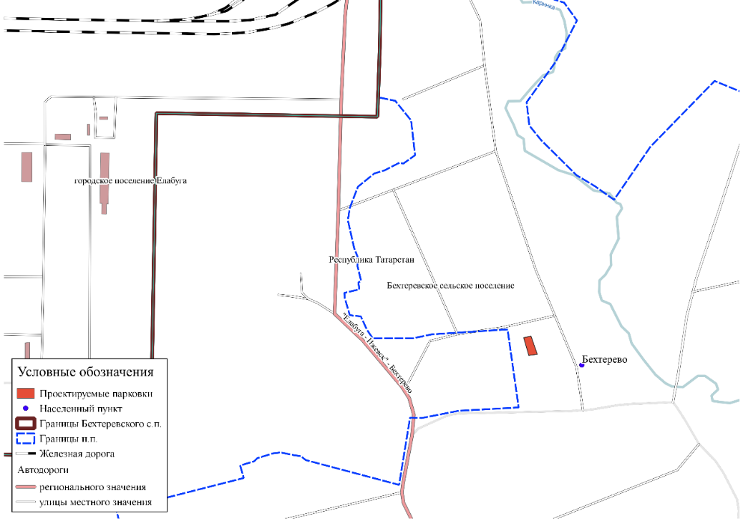
Рисунок 4 – Схема расположения проектируемых парковок в с. Бехтерево
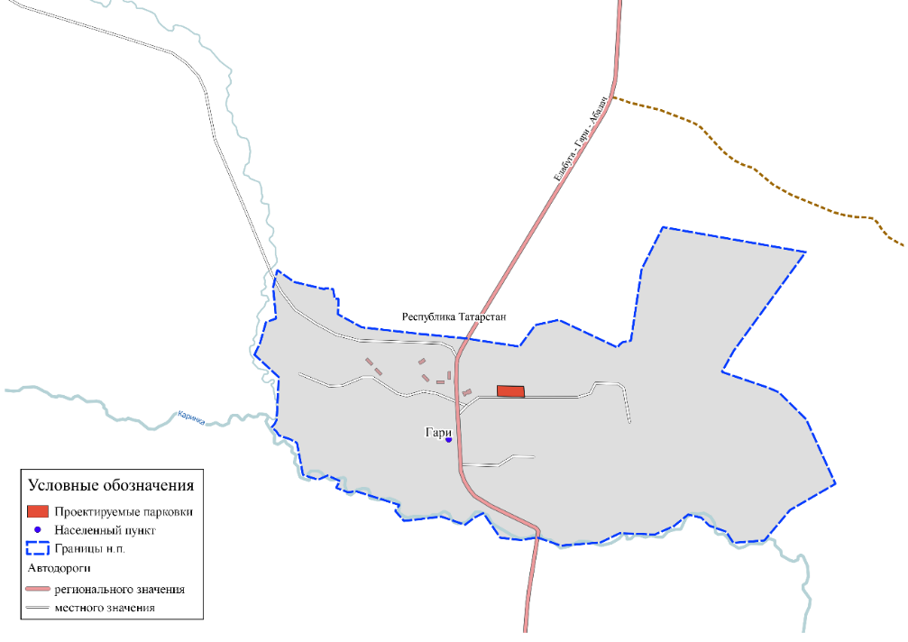
Рисунок 5 – Схема расположения проектируемых парковок в с. Гари
Реализация мероприятий по исключению дефицита парковочного пространства будет выполняться за счет средств местного бюджета.

Мероприятия по развитию инфраструктуры пешеходного и велосипедного передвижения
Мероприятия по развитию инфраструктуры пешеходного и велосипедного передвижения на территории муниципального образования Бехтеревское сельское поселение не планируются.

Мероприятия по развитию инфраструктуры для грузового транспорта, транспортных средств коммунальных и дорожных служб
Мероприятия по развитию инфраструктуры для грузового транспорта, транспортных средств коммунальных и дорожных служб не планируются.

Мероприятия по развитию сети дорог поселения
Генеральным планом муниципального образования Бехтеревское сельское поселение в целях развития опорной улично-дорожной сети поселения планируются мероприятия по строительству, ремонту и содержанию дорог:
- строительство улиц и дорог на площадках нового жилищного строительства протяженностью 3,3 км;
- реконструкция улиц и дорог на территории существующей жилой застройки протяженностью 8,292 км.
В целях развития сети дорог поселения планируется мероприятия по ремонту и содержанию дорог.
В целях повышения безопасности дорожного движения должно быть реализовано комплексное мероприятие по повышению эффективности организации дорожного движения в этом направлении, включающее мероприятия по:
- скоростному режиму движения транспортных средств на отдельных участках дорог или в различных зонах;
- ограничению доступа транспортных средств на определенные территории;
- устранению помех движению и факторов опасности (конфликтных ситуаций), создаваемых существующими дорожными условиями;
- обеспечению маршрутов безопасного движения детей к образовательным организациям;
- расстановке работающих в автоматическом режиме средств фото- и видеофиксации нарушений правил дорожного движения.
Также должна быть решена задача по организации системы мониторинга дорожного движения, установке детекторов транспортных потоков, организации сбора и хранения документации по ОДД, принципам формирования и ведения баз данных, условиям доступа к информации, периодичности ее актуализации.
Детализация данных мероприятий осуществляется посредством разработки проектов и схем организации дорожного движения, регламентированных приказом Министерства транспорта РФ от 17 марта 2015 г. № 43 «Об утверждении правил подготовки проектов и схем организации дорожного движения».

Оценка объемов и источников финансирования мероприятий (инвестиционных проектов) по проектированию, строительству, реконструкции объектов транспортной инфраструктуры предлагаемого к реализации варианта развития транспортной инфраструктуры
Список мероприятий на конкретном объекте детализируется после разработки проектно-сметной документации. Стоимость мероприятий определена ориентировочно, основываясь на стоимости уже проведенных аналогичных мероприятий.
Реализация мероприятий программы осуществляется за счет средств бюджета муниципального образования Бехтеревское сельское поселение и с привлечением дополнительных источников финансирования. Ежегодные объемы финансирования мероприятий, входящих в ПКРТИ, определяются при разработке бюджета Бехтеревского сельского поселения на очередной финансовый год.
Общий объем финансовых средств, необходимых для реализации мероприятия Программы на расчетный срок составляет 26190,5 тыс. руб.
Информация о расходах на реализацию программы представлена в таблице 13.
Таблица 13 – Оценка объемов и источников финансирования мероприятий
№ п/п | Наименование мероприятия | Объем финансирования, тыс.руб. |  |  |  |  |  | Источник финансирования
 |  | 2019 | 2020 | 2021 | 2022 | 2023 | 2024-2035
Цель: развитие современной, эффективной и безопасной транспортной инфраструктуры муниципального образования Бехтеревское сельское поселение, обеспечивающей высокий уровень доступности и качества оказываемых услуг транспортного комплекса для населения муниципального образования.
Задача: повышение эффективности и качества транспортного обслуживания
Железнодорожный транспорт
1 | Строительство высокоскоростной железнодорожной магистрали Казань – Екатеринбург | - | - | - | - | - | - | Федеральный бюджет
Автомобильный транспорт
2 | Приведение в нормативное состояние остановок общественного транспорта | - | - | - | - | - | - | Региональный бюджет
 |  | - | - | - | - | - | - | Федеральный бюджет
3 | Организация мест для временного хранения ТС | - | - | - | - | - | - | Местный бюджет
4 | Строительство улиц и дорог на площадках нового жилищного строительства | - | - | - | - | - | - | Местный бюджет
5 | Реконструкция улиц и дорог на территории существующей жилой застройки | 500,0 | 500,0 | 500,0 | 500,0 | 500,0 | 467,7 | Местный бюджет
6 | Ул.Гусева  с.Бехтерево | 4000,0 | - | - | - | - | - | Региональный бюджет
7 | Ул.Церковная с.Бехтерево | - | 2500,0 | - | - | - | - | Региональный бюджет
8 | ул.Дальняя с.Бехтерево | - | - | 3210,0 | - | - | - | Региональный бюджет
9 | ул.Широкая с.Бехтерево | - | - | - | 3210,0 | - | - | Региональный бюджет
10 | ул.Центральная с.Гари | - | - | - | - | 5342,5 | - | Региональный бюджет
11 | Ул.Зеленая, ул.Полевая, ул.Тарловская, пер.Смычка с.Бехтерево | - | - | - | - | - | 4960,3 | Региональный бюджет
Итого: |  | 4500,0 | 3000,0 | 3710,0 | 3710,0 | 5842,5 | 5428,0 | -
Итого (в разрезе источников финансирования): |  | 0,0 |  |  |  |  |  | Федеральный бюджет
 |  | 23222,8 |  |  |  |  |  | Региональный бюджет
 |  | 2967,7 |  |  |  |  |  | Местный бюджет
Всего: |  | 26190,5

Оценка эффективности мероприятий (инвестиционных проектов) по проектированию, строительству, реконструкции объектов транспортной инфраструктуры предлагаемого к реализации варианта развития транспортной инфраструктуры
Оценка эффективности мероприятий (инвестиционных проектов) по проектированию, строительству, реконструкции объектов транспортной инфраструктуры предлагаемого к реализации варианта развития транспортной инфраструктуры проведена на основе сравнения целевых показателей (индикаторов) развития транспортной инфраструктуры муниципального образования Бехтеревское сельское поселение с базовыми показателями. За базовые целевые показатели приняты показатели, характеризующие существующее состояние транспортной инфраструктуры.
Социально-экономический эффект от улучшения состояния дорожной сети муниципального образования выражается в следующем:
- повышение комфорта и удобства поездок, уменьшение риска ДТП за счет улучшения качественных показателей сети дорог;
- экономия времени за счет увеличения средней скорости движения;
- снижение затрат на транспортные перевозки как для граждан, так и для предприятий и организаций муниципального образования;
- обеспечение доступности и повышение качества оказания транспортных услуг при перевозке пассажиров автомобильным транспортом по регулярным маршрутам.
Оценка эффективности реализации программы осуществляется по итогам ее исполнения за отчетный период, и в целом – после завершения реализации программы. Критериями оценки являются: эффективность, результативность, финансовое исполнение.
Эффективность отражает соотношение результатов, достигнутых в процессе реализации Программы и финансовых затрат, связанных с реализацией. Результативность отражает степень достижения плановых значений целевых показателей Программы. Финансовое исполнение отражает соотношение фактических финансовых затрат, связанных с реализацией Программы, и ассигнований, утвержденных на очередной финансовый год.
Характеристика мероприятий ПКРТИ муниципального образования Бехтеревское приведена в таблице 14.
В таблице15 представлены значения основных целевых показателей для оценки эффективности реализации мероприятий ПКРТИ по проектированию, строительству и реконструкции объектов транспортной инфраструктуры муниципального образования Бехтеревское.
Таблица 14 – Характеристика мероприятий ПКРТИ муниципального образования Бехтеревское
№ п/п | Наименование мероприятия | Социально-экономический эффект | Соответствие нормативам градостроительного проектирования
Цель: развитие современной, эффективной и безопасной транспортной инфраструктуры муниципального образования Бехтеревское, обеспечивающей высокий уровень доступности и качества оказываемых услуг транспортного комплекса для населения муниципального образования.
Задача: повышение эффективности и качества транспортного обслуживания
Железнодорожный транспорт
1 | Строительство высокоскоростной железнодорожной магистрали Москва – Нижний Новгород – Казань | Повышение качества обслуживания населения и транспортировки грузов | Соответствие
Автомобильный транспорт
2 | Приведение в нормативное состояние остановок общественного транспорта | Повышение качества оказания услуг пассажирскихперевозок | Соответствие
3 | Организация мест для временного хранения ТС | Увеличение доступности объектов культуры и образования | Соответствие
4 | Строительство улиц и дорог на площадках нового жилищного строительства | Увеличение качества обслуживания населения | Соответствие
5 | Реконструкция улиц и дорог на территории существующей жилой застройки | Увеличение качества обслуживания населения | Соответствие

Таблица 15 – Значения основных целевых показателей для оценки эффективности реализации мероприятий ПКРТИ транспортной инфраструктуры муниципального образования Бехтеревское

Наименование показателя | Ед. измерения | Значение показателя, в том числе:
 |  | 2018 г.  (базовый) | 2019 г. | 2020 г. | 2021 г. | 20202 г. | 2023 г. | 2024 –  2035 гг.
Пассажирские перевозки
Количество остановочных пунктов на маршрутах общественного транспорта в нормативном состоянии | единиц | 0 | 2 | 3 | 3 | 3 | 3 | 3
Автомобильный транспорт
Соответствие уровня обеспеченнос-ти временными парковками у объектов культуры и образования | процент | 0 | 50 | 100 | 100 | 100 | 100 | 100
Протяженнос-ть дорог общего пользования | км | 23,632 | 23,632 | 23,632 | 23,632 | 23,632 | 24,132 | 26,932
Плотность УДС | км/км² | 0,28 | 0,28 | 0,28 | 0,28 | 0,28 | 0,29 | 0,32

Предложения по институциональным преобразованиям, совершенствованию правового и информационного обеспечения деятельности в сфере проектирования, строительства, реконструкции объектов транспортной инфраструктуры
Проведенный в рамках разработки раздела 1 настоящей работы анализ условий функционирования системы экономических, политических, правовых и социальных институтов на территории муниципального образования Бехтеревское показал, что созданные формальные и неформальные условия хозяйственной деятельности соответствует рыночным условиям хозяйствования. Отношения собственности урегулированы в соответствии с действующим законодательством: создан частный сектор; сформированы учреждения и организации рыночного типа (коммерческие банки, инвестиционные фонды и т.п.); в системе управления народным хозяйством успешно происходит замена административных рычагов экономическими, прежде всего бюджетными и налоговыми. Развиваются предпринимательство и конкуренция, формируются новые рыночные структуры на основе добровольного соглашения между хозяйствующими субъектами. Действующая нормативно-правовая база позволяет эффективно реализовывать социально-экономическую политику, и тем самым создавать условия для динамичного развития муниципального образования как в каждой сфере, так и в комплексе. Проводимая органами местного самоуправления политика направлена на повышение уровня доверия населения к действующей власти, и, тем самым, к улучшению инвестиционного климата и активизации предпринимательства.
Таким образом, потребность в проведении институциональных преобразований на территории муниципального образования Бехтеревкое отсутствует. Характер взаимосвязей при осуществлении деятельности в сфере проектирования, строительства, реконструкции объектов транспортной инфраструктуры предполагается оставить в неизменном виде.

